Лабораторная работа №10
Цель: изучить виды, содержание и порядок проведения патентных исследований.
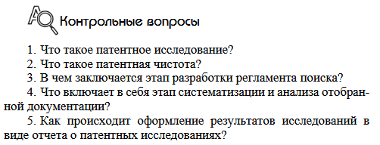
- Что такое патентное исследование?
Целью патентных исследований является определение уровня техники, который используется для проверки соответствия заявленного изобретения условиям патентоспособности «новизна» и «изобретательский уровень».
Патентное исследование проводится на основании формулы изобретения с учетом описания и чертежей, если они имеются, а также с учетом изменений формулы изобретения, принятых во внимание при рассмотрении заявки.
При определении уровня техники общедоступными считаются сведения, содержащиеся в источниках информации, с которыми любое лицо может ознакомиться само либо о содержании которых ему может быть законным путем сообщено.
- Что такое патентная чистота?
Патентная чистота — это юридическое свойство объекта. Если объект обладает патентной чистотой, значит, его можно свободно использовать в стране, по которой проводилась проверка, без риска нарушить действующие на ее территории патенты третьих лиц.
Когда разработчик (сам изобретатель или компания) выводит продукт на новый рынок, ему важно снизить финансовые риски — нужно заранее узнать, есть ли на этом рынке действующие патенты на такой продукт или его составные части — чтобы это узнать, проводят проверку патентной чистоты.
Если найдутся мешающие патенты, производитель может исключить использование чужих патентов и так снизить вероятность получения претензий от правообладателей и возникновения убытков.

- В чем заключается этап разработки регламента поиска?
Разработка регламента поиска. Регламент поиска включает выбор источников информации страны, в которой будет вестись поиск, его ретроспективу и указание источников (этот этап оформляется в виде табл. 9). 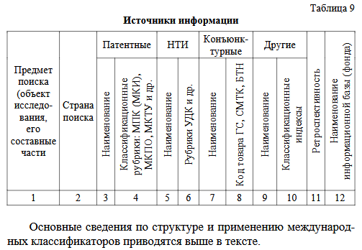
- Что включает в себя этап систематизации и анализа отобранной документации?
Систематизация и анализ отобранной документации. По выявленным в процессе поиска документам, требующим, например, в случае нарушения прав объектов промышленной собственности незамедлительного принятия решений руководством организации, выводы и рекомендации исполнителей патентных исследований оформляются в виде экспертного заключения
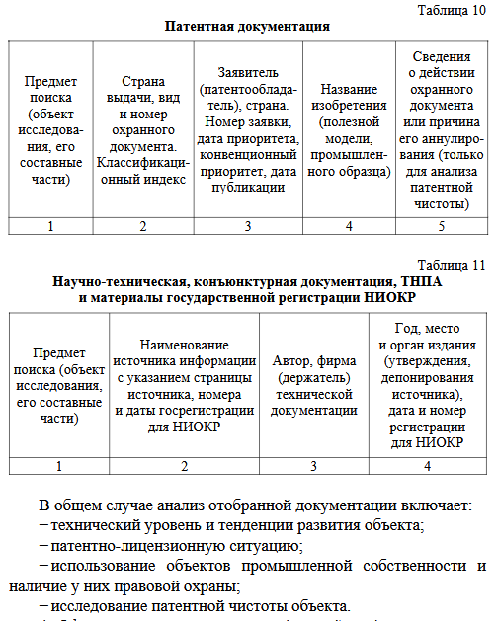
- Как происходит оформление результатов исследований в виде отчета о патентных исследованиях?
Оформление результатов исследований в виде отчета о патентных исследованиях. Отчет о патентных исследованиях должен содержать:
− титульный лист;
− список исполнителей;
− содержание;
− перечень сокращений, условных обозначений, символов, единиц, терминов;
− общие данные об объекте исследования;
− основную (аналитическую) часть;
− заключение;
− приложения.
Каждый из разделов аналитической части (ее содержание определяет третий этап) должен включать:
− анализ и обобщение информации в соответствии с поставленными перед патентными исследованиями задачами;
− выводы и рекомендации для достижения конечного результата данной работы;
− оценку соответствия результатов патентных исследований заданию на их проведение, обоснование необходимости проведения дополнительных исследований.
В заключении в общем случае приводят:
− оценку состояния выполнения работы, составной частью которой являются патентные исследования, и ее соответствие планам программ, перспективным целям деятельности предприятия (организации);
− предложения по использованию результатов патентных исследований для создания новых объектов техники, замены или снятия с производства неконкурентоспособных объектов техники, приобретения лицензий, правовой охраны объектов промышленной собственности, получения доходов от продажи лицензий на объекты промышленной собственности или «ноу-хау».
Разделы аналитической части отчета иллюстрируются таблицами, например «Патентно-лицензионная ситуация» (табл. 12),
«Исследование патентной чистоты объекта техники» (табл. 13).
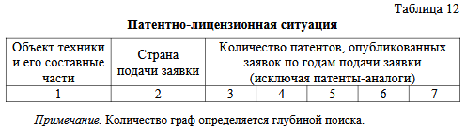
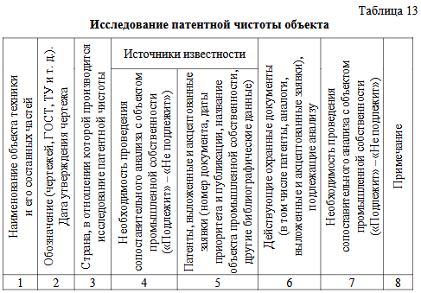

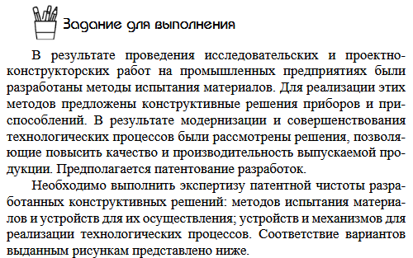
- Предмет поиска: Идентификационная карта, способ проверки личности.
- Страна поиска: Республика Беларусь, Российская Федерация, международные базы.
- Источники информации:
Национальный центр интеллектуальной собственности РБ (bypatents.com)
- Ретроспективность: 10 лет.
- Классификационные рубрики:
  - МПК: G07C 9/00 (устройства проверки идентичности), G06K 19/07 (идентификационные карты)
  - МКТУ: Класс 9 (устройства идентификации)
Предмет поиска | Номер патента/заявки | Класс МПК | Заявитель | Название изобретения | Статус
Биометрическая ID-карта | BY 20170023 | G06K 19/07 | ООО "БелКарт" | "Идентификационная карта со встроенным сканером отпечатков" | Действует (до 2032)
Способ верификации по голосу | BY a20190145 | G10L 17/00 | НПЦ "Безопасность" | "Метод аутентификации пользователя по голосовому образцу" | Заявка (на рассмотрении)
Динамический QR-код для доступа | BY 20201234U | G07C 9/00 | ИП Петров А.В. | "Способ генерации временных QR-кодов для идентификации" | Прекращен (2023)
NFC-карта с биометрией | BY 20215678 | G06K 19/077 | ГУП "Технологии идентификации" | "Устройство для многофакторной аутентификации с NFC и радужной оболочкой" | Действует (до 2029)
Антиспуфинг для лиц | BY u20220011 | G06K 9/00 | БГУИР | "Система защиты от подделки при распознавании лица" | Действует (до 2031)

Вывод
Проведенный патентный поиск в Республике Беларусь подтвердил, что разработанное решение по идентификационной карте и способу проверки личности обладает необходимой новизной и изобретательским уровнем для успешного патентования. Хотя в национальной базе за последние 10 лет зарегистрированы отдельные решения по биометрическим картам и NFC-аутентификации, их функциональность ограничена по сравнению с предлагаемой разработкой.
Ключевое отличие заключается в уникальной комбинации динамического QR-кода с NFC-технологией и биометрической верификацией, что не встречается среди действующих белорусских патентов. Особую ценность представляет реализованная система реал-тайм синхронизации, также не имеющая аналогов в исследованных документах.
Анализ показал отсутствие прямых конкурентных решений, что создает благоприятные условия для защиты интеллектуальной собственности. При этом рекомендуется особое внимание уделить формулировке патентной заявки, чтобы максимально подчеркнуть инновационные аспекты разработки. Дополнительную страховку обеспечит мониторинг находящихся на рассмотрении заявок, особенно в смежных областях аутентификации.
Таким образом, результаты поиска убедительно свидетельствуют о перспективности патентования данного решения в Республике Беларусь. Разработка не только соответствует всем критериям патентоспособности, но и обладает значительным коммерческим потенциалом благодаря своей технологической уникальности.

